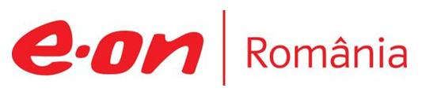

4 septembrie 2018

RAPORT ZILNIC

În scopul unei mai bune colaborări, vă rugăm să ne semnalaţi eventualele neplăceri şi să ne oferiţi sugestii pe care le consideraţi necesare creşterii calităţii serviciului de monitorizare.

1.Ştiri şi emisiuni din domeniul gazelor

Calificativ:  POZITIV |  | RadioRomânia -22:07  1min 51s
Noua termocentrală electrică de la Iernut va fi dată în folosință la începutul anului 2020 și va funcționa cel puțin 30 de ani pe piețele energetice din țara noastră, investiția Romgaz fiind de circa 270 de milioane de euro. Lucrările la termocentrală au început anul trecut printr-un parteneriat româno – spaniol. Peste 600 de muncitori lucrează la momentul de față la acest proiect, iar dupa finalizarea termocentralei vor mai rămâne angajați doar 150, însă autoritățile dau asigurări ca nu vor fi disponibilizări, având în vedere ca mulți muncitori se apropie de vârsta de pensionare.

AUDIO RadioRomânia

Nu au fost ştiri de interes pe canaleleTV.

2.Ştiri şi emisiuni din domeniul energiei

Calificativ:  NEUTRU | Opriri controlate, prețuri în aer | Digi24-18:37  1min 29s  RomâniaTV-18:14  0min 59s
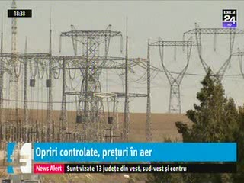 | Reactorul 2 de la Cernavodă va fi oprit timp de 72 de ore pentru lucrări de reparație. Decizia Nuclearelectrica vine după o altă deconectare automată de la sfârșitul lunii iulie când a fost vorba de un semnal fals. Problema întreruperii activității reactorului este că provoacă agitație pe piața bursieră, întreruperea producției de energie ieftină ducând la o explozie a prețurilor. Prețul energiei pe bursa OPCOM a ajuns astăzi în unele intervale la 450 de lei pe KWh, adică aproape dublu față de ziua anterioară.  VIDEO Digi24  VIDEO RomâniaTV

Nu au fost știri de interes pe canalele radio.

